Структурное подразделение
«Детский сад№11 комбинированного вида»
МБДОУ «Детский сад «Радуга» комбинированного вида»
Рузаевского муниципального района

Опытно – экспериментальная деятельность
«Почему раздувается песок?»

Подготовила: воспитатель 1 младшей группы
Шкаркина Е.Я.

Рузаевка 2023г.
Тема: «Почему раздувается песок?»
Цель: Способствовать расширению представлений детей о свойстве сухого песка раздуваться в разные стороны. Развивать речевое дыхание, умение устанавливать простейшие причинно-следственные связи. Воспитывать интерес к опытнической деятельности.
Оборудование: Ёмкость с сухим и мокрым песком, трубочки для коктеля, лупа.
Ход:
Воспитатель: Ребята, отгадайте загадку:
Задувает, завывает,
Пыль с земли он поднимает.
Семена он раскидает,
А в жару прохладу дарит.
Дети: Ветер.
Воспитатель: Игровое упражнение «Сделай ветер» - дети дуют на свои ладошки.
Воспитатель: «Что происходит на улице, когда дует ветер?
Дети: Качаются деревья, падают листья, поднимается пыль.
Воспитатель: Каким бывает ветер?
Дети: Сильным и слабым.
Воспитатель: Как вы думаете, может ли ветер поднять песок? Давайте это проверим.
Дети с воспитателем рассматривают сухой песок через лупу и рассматривают, из чего он состоит (из круглых маленьких песчинок).
Затем воспитатель предлагает взять трубочки и подуть в них на сухой и мокрый песок.
Воспитатель: «Что происходит с сухим песком, когда мы на него дуем?
Дети: Он разлетается в стороны.
Воспитатель: Почему сухой песок разлетается в стороны?
Дети: Он лёгкий, каждая песчинка отдельная.
Воспитатель: Что происходит с мокрым песком? Почему он не раздувается?
Дети: Мокрый песок тяжелый.
Игровое действие «Сильный и слабый ветер» - дети дуют в трубочки на сухой песок с разной силой.
Вывод: Сухой песок может раздуваться.

2.

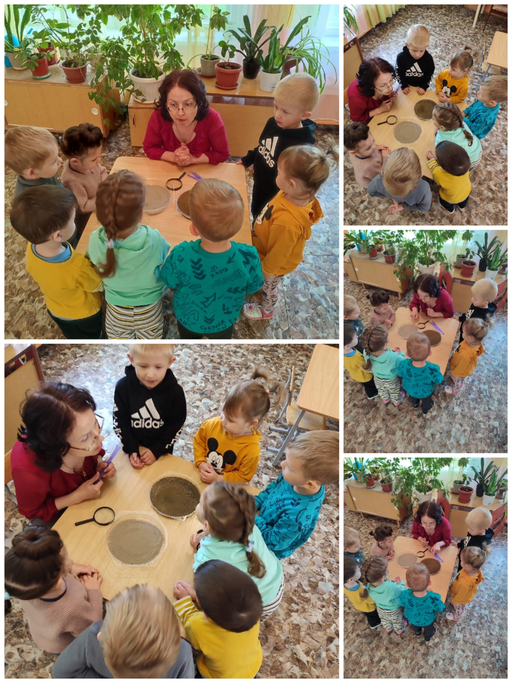

3.

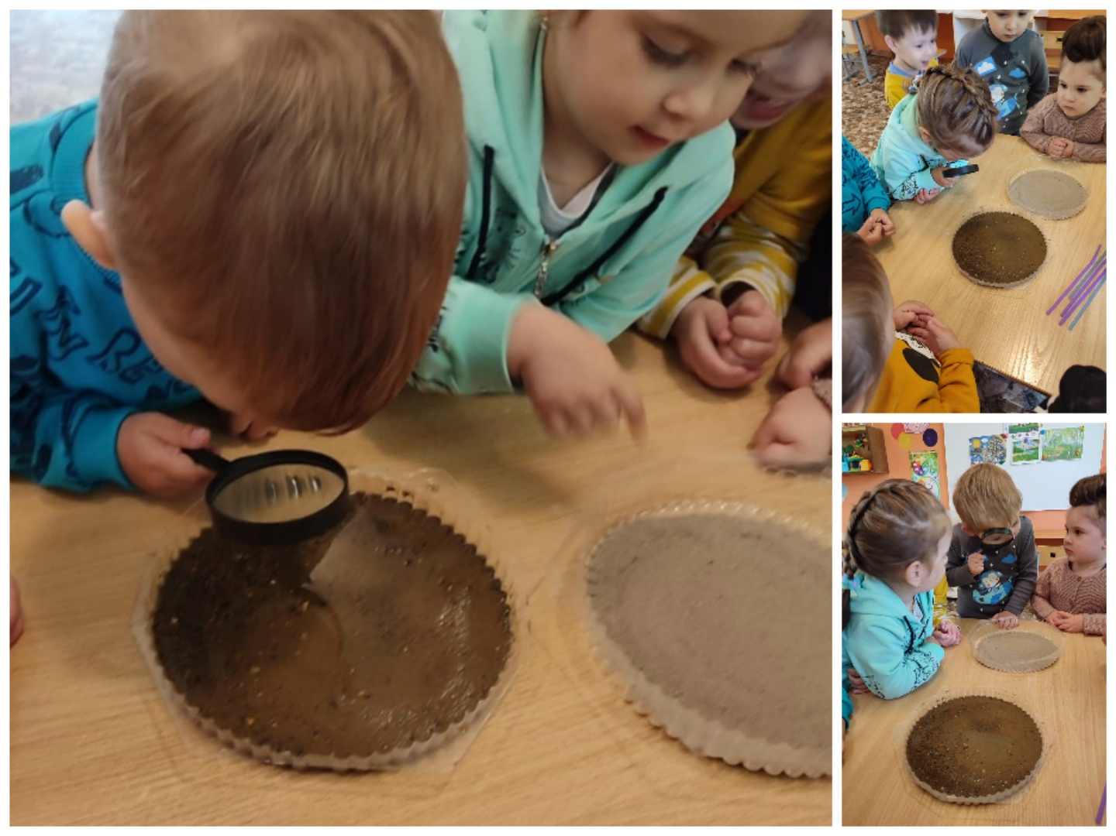

4.

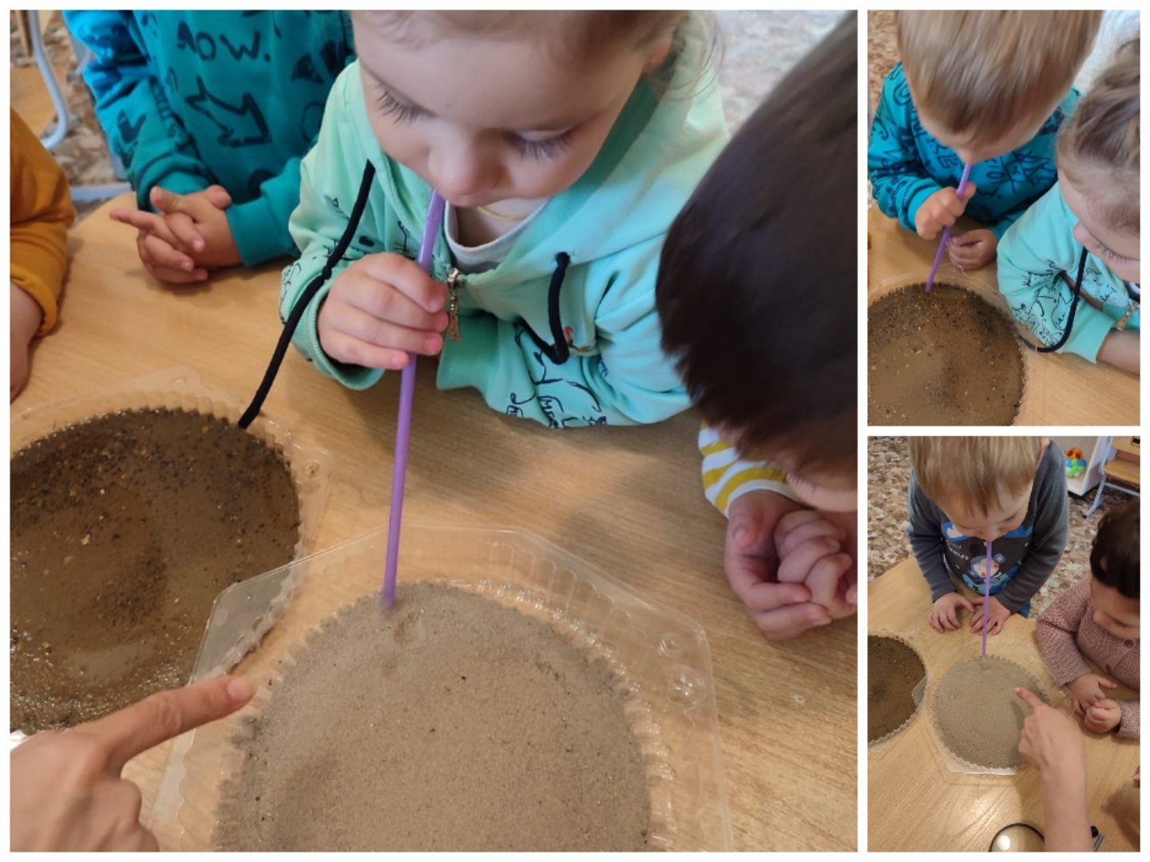

5.

